| **UNIVERSIDAD:** | Universidad de Antioquia | | |
| --- | --- | --- | --- |
| **FACULTAD:** | Facultad de Ingeniería | | |
| **PREGRADO:** | Bioingeniería | **MATERIA:** | Bioseñales Y Sistemas |
| **NOMBRE:** | Juan Camilo Carvajal Sierra  Ana María Uribe Betancur  Duvan Vega Cardona | **DOCUMENTO:** | 1010124738  1000537653  1003896233 |
| **ENTREGADO A:** | Juliana Moreno Rada | | |
| **ACTIVIDAD:** | Práctica 4: Adquisición de Biopotenciales | | |
| **CIUDAD Y FECHA:** | Medellín, 12 de mayo de 2025 | | |

**1)** Realice un esquema donde se describan y expliquen las diferentes etapas del registro de biopotenciales, desde la generación de los potenciales de acción hasta su adquisición por el equipo. Adicionalmente, describa a grandes rasgos los componentes de un equipo de adquisición.

**Figura 1**. Protocolo de adquisición de señales fisiológicas.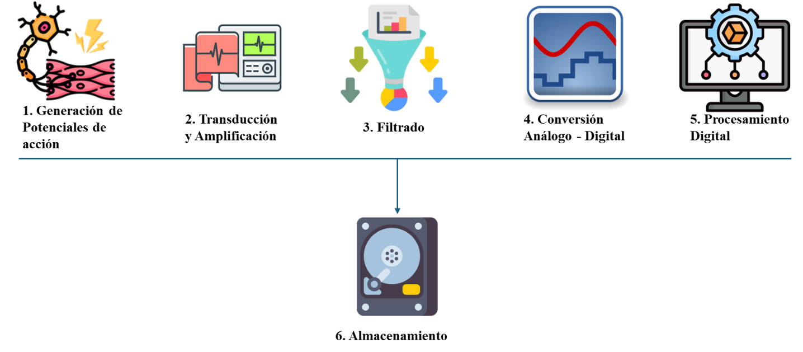

* 1. **Generación de potenciales de acción:** Un potencial de acción se define como una señal eléctrica que es generada por células excitables, tales como neuronas y fibras musculares, en respuesta a estímulos eléctricos o químicos. Estos potenciales constituyen la base de las señales biológicas que se desean registrar [1].
  2. **Transducción y amplificación**: En esta etapa, los potenciales de acción generados en el cuerpo son registrados mediante electrodos. La señal eléctrica, cuya amplitud resulta generalmente imperceptible, es transformada por los electrodos en una forma más adecuada para su procesamiento. A continuación, la amplitud de dichas señales es incrementada mediante amplificación, de modo que puedan ser detectadas, medidas y sometidas a operaciones matemáticas.
  3. **Filtrado:** En esta etapa, las señales eléctricas capturadas pueden encontrarse contaminadas por ruido proveniente de diversas fuentes, tales como interferencias ambientales, campos electromagnéticos generados por equipos electrónicos o un acople deficiente de los electrodos a la piel. Mediante la aplicación de amplificación selectiva y técnicas de filtrado, se mejora la relación señal-ruido, facilitando así el análisis preciso de la señal de interés. Para ello, se emplean filtros diseñados para eliminar o atenuar las frecuencias no relevantes y el ruido, asegurando que solo se conservan las componentes de la señal útiles.
  4. **Conversor analógico – digital**: En esta etapa, la señal analógica, previamente amplificada y filtrada, es convertida en una representación digital mediante un conversor analógico-digital (ADC). De este modo, se posibilita el procesamiento, almacenamiento y análisis de la señal en formato digital.
  5. **Procesamiento digital:** En esta etapa se realiza el procesamiento digital de la señal mediante técnicas computacionales, permitiendo su análisis, filtrado y visualización, así como la extracción de información útil de los biopotenciales.
  6. **Almacenamiento:** En esta etapa, las señales digitales procesadas son recogidas por los sistemas de adquisición, donde se registran las señales convertidas en la fase anterior, con el fin de almacenarlas en soportes locales o en la nube para su posterior análisis y consulta.

Los componentes básicos del equipo de adquisición de señales fisiológicas comprenden:

* **Electrodos**: Elementos conductores empleados para la captura del biopotencial; pueden ser superficiales o de inserción y deben ser colocados de forma estratégica para registrar el estímulo deseado. En el SHIELD – EKG – EMG, dichos electrodos son utilizados como transductores.
* **Amplificadores**: Dispositivos electrónicos mediante los cuales la amplitud de la señal captada es multiplicada por un factor de ganancia, incrementando su valor para facilitar su visualización y su procesamiento matemático, dado que señales de muy baja amplitud pueden aproximarse a cero.
* **Filtros**: Son utilizados para eliminar los componentes no deseados o el ruido que no aporta al análisis. En la tarjeta SHIELD – EKG – EMG, así como en el microcontrolador empleado, se encuentran filtros incorporados que llevan a cabo dicha función.
* **Conversores**: Elementos encargados de transformar una señal analógica continua en una señal digital discreta y binaria. En el microcontrolador Arduino 1, esta función es realizada por un ADC integrado.
* **Unidad de procesamiento**: Microcontroladores o procesadores en los cuales se realizan las operaciones de procesamiento digital de las señales adquiridas. Una vez convertidas a formato digital, mediante el Arduino 1 u otro microcontrolador se pueden efectuar análisis de características de la señal y demás operaciones destinadas a la extracción de información relevante.
* **Software de adquisición de señales**: Se emplea para controlar la captura de las señales, su visualización y el análisis posterior de la información obtenida. En este caso, la interfaz de Arduino es utilizada como plataforma de prototipado y Visual Studio Code como entorno de edición de código en Python.

**2)** Presente una tabla con las principales fuentes de ruido en el registro de biopotenciales. Determine ¿Cuáles de estas fuentes de ruido son estáticas o variantes en el tiempo? Indique qué estrategias se utilizan para controlar o eliminar dicha fuente de ruido.

Las fuentes de ruido en el registro de biopotenciales pueden ser diversas, y algunas de ellas son:

* **EMG:** Se considera que el electromiograma es la principal fuente de ruido en la electrocardiografía de alta resolución [2]. Se ha determinado que la contribución del EMG al ruido total puede exceder con creces la aportada por otras fuentes de interferencia.
* **Musculatura en la derivación escogida**: La presencia de EMG en un registro es determinada por la musculatura localizada en la derivación escogida y por el grado de relajación del paciente [2].
* **Interferencia electromagnética**: Se produce por la influencia de corrientes eléctricas y campos electromagnéticos presentes en el entorno, los cuales pueden perturbar las señales biológicas registradas y generar ruido en el registro [3].
* **Condiciones de acoplamiento de interferencia en entornos domésticos**: El ruido en el registro de biopotenciales puede ser generado por las condiciones de acoplamiento de interferencia presentes en ambientes domésticos [4].
* **Tensión de modo común:** Se trata de una interferencia inducida simultáneamente en ambos polos del sistema de registro, la cual puede superponerse a la señal biológica y degradar su calidad [4].

**Tabla 1. Fuentes de ruido en la adquisición de biopotenciales.**

| **Fuentes de Ruido** | **Tipo** | **Estrategias para Controlar o Eliminar el Ruido** |
| --- | --- | --- |
| Interferencia electromagnética | Variantes en el tiempo | Usar blindaje adecuado para los cables y dispositivos. Alejar equipos eléctricos y electrónicos de la zona de medición |
| Movimiento muscular | Variantes en el tiempo | Fijar adecuadamente los electrodos para minimizar el movimiento. Utilizar técnicas de procesamiento de señales como el promedio |
| Ruido ambiental | Variantes en el tiempo | Realizar la adquisición en un entorno controlado y silencioso. Filtrar la señal utilizando técnicas de procesamiento de señales |
| Artefactos de línea de base | Estáticas | Realizar la corrección de la línea de base utilizando técnicas de filtrado o eliminación de artefactos específicos |
| Ruido térmico | Variantes en el tiempo | Utilizar amplificadores de baja impedancia y alta ganancia. Enfriar los electrodos para reducir el ruido térmico |
| Ruido por contacto incorrecto | Estáticas | Garantizar una buena preparación de la piel y colocación precisa de los electrodos para minimizar el ruido de contacto |

**3)** Describa ¿Cuál es la problemática asociada al acoplamiento piel-electrodo? ¿Cuáles estrategias se utilizan para mejorarla? Además, responda ¿Por qué el acoplamiento piel-electrodo constituye la etapa más crítica en el registro de señales de superficie (sEMG, EEG, ECG)?

* **Interferencia electromagnética:** Se puede generar interferencia debido al acoplamiento piel-electrodo; además, la presencia de dispositivos eléctricos o campos electromagnéticos en el entorno puede introducir ruido no deseado en la señal registrada, afectando su calidad y confiabilidad [5].
* **Impedancia de los electrodos**: Los electrodos húmedos empleados en mediciones superficiales de biopotenciales presentan una impedancia cuyo valor es determinante para la calidad de la señal registrada. Una impedancia elevada puede comprometer la transmisión de la señal bioeléctrica, aumentando su susceptibilidad al ruido y a la degradación [5].
* **Posicionamiento de los electrodos**: Una colocación inadecuada de los electrodos sobre la piel puede generar problemas en la medición de biopotenciales, resultando en señales distorsionadas, pérdida de información relevante o aparición de artefactos, lo que compromete la interpretación precisa de los datos biológicos.
* **Condiciones de acoplamiento de interferencia en entornos domésticos**: El registro de biopotenciales puede verse afectado por el acoplamiento de interferencias generadas por electrodomésticos, cables eléctricos y otros dispositivos presentes en el hogar, lo que compromete la calidad de la señal y dificulta un análisis adecuado [6].

Para mejorar el acoplamiento piel-electrodo y mitigar estos problemas, se emplean diversas estrategias, como la preparación adecuada de la piel para reducir la impedancia, el uso de geles conductores, la fijación segura de los electrodos para prevenir movimientos, la implementación de técnicas de filtrado para eliminar interferencias y la instrucción sobre el posicionamiento correcto de los electrodos [7].

El acoplamiento piel-electrodo se considera un factor decisivo, ya que determina la calidad intrínseca de la señal capturada, siendo fundamental para un diagnóstico preciso, un análisis robusto de los datos y una evaluación fiable de los cambios fisiológicos. Problemas como alta impedancia eléctrica, ruido de contacto, movimiento o deslizamiento de los electrodos e interferencia electromagnética pueden surgir durante este acoplamiento, introduciendo artefactos y distorsiones que comprometen la fiabilidad y validez de los resultados obtenidos [7].

Para mejorar el acoplamiento piel-electrodo y mitigar estos desafíos, es esencial implementar estrategias específicas. Entre ellas, se incluye una preparación minuciosa de la piel para reducir la impedancia, el uso de geles conductores para optimizar la conductividad eléctrica, una fijación segura de los electrodos para prevenir movimientos y el empleo de diseños especializados que favorezcan un acoplamiento óptimo. Además, resulta fundamental monitorear constantemente la calidad de la señal durante la adquisición, permitiendo así la detección en tiempo real de irregularidades y la aplicación de ajustes correctivos.

**4)** Consulte tres aplicaciones clínicas del uso de ECG y EMG (seis aplicaciones en total, tres por cada tipo de señal), el tipo de registro y procesamiento que se utiliza en cada una de ellas.

La EMG es utilizada en una amplia gama de aplicaciones, destacándose en la adaptación de prótesis y órtesis, el diagnóstico de patologías neuromusculares y la evaluación del rendimiento deportivo. Algunos ejemplos de estas aplicaciones son:

* **Ortesis:** La EMG es empleada para evaluar los efectos de agentes farmacológicos sobre la función y el rendimiento muscular en el contexto de la rehabilitación deportiva. El registro se realiza mediante la colocación de electrodos sobre la piel que recubre el músculo de interés, permitiendo el análisis de la actividad eléctrica muscular para la detección de anomalías. En los circuitos de control de las ortesis, las señales EMG son interpretadas mediante algoritmos de reconocimiento de patrones y aprendizaje automático, traduciendo dichas señales en movimientos ortopédicos [6].
* **Prótesis de miembros superiores**: El reconocimiento de patrones EMG (PR) ha sido utilizado durante décadas para el control de prótesis multifuncionales en miembros superiores. El registro se lleva a cabo mediante la colocación de electrodos sobre la piel que recubre el músculo de interés, permitiendo el análisis de la actividad eléctrica muscular para la detección de anomalías. En los circuitos de control de prótesis, las señales EMG son interpretadas a través de algoritmos de reconocimiento de patrones y aprendizaje automático, traduciéndose en movimientos protésicos. La eficacia del control protésico basado en EMG - PR ha sido comparada con el control mioeléctrico directo disponible clínicamente [7].
* **Reducir el dolor y la tensión muscular**: Se ha demostrado que el entrenamiento de biorretroalimentación EMG es eficaz para reducir el dolor y la tensión muscular, especialmente en los músculos maseteros y temporales. El registro se realiza colocando electrodos sobre la piel que recubre el músculo de interés, permitiendo analizar la actividad eléctrica del músculo para detectar anomalías. La biorretroalimentación EMG consiste en un entrenamiento de autocontrol de la actividad muscular, basado en la retroalimentación constante de la señal EMG registrada en un músculo específico, con el objetivo de reducir la tensión muscular y el dolor [8].

De igual manera, el ECG tiene un amplio rango de aplicaciones, tales como el diagnóstico de patologías cardiacas, el monitoreo constante de los signos vitales y la evaluación del rendimiento deportivo. Algunos ejemplos de estas aplicaciones son:

* **Diagnóstico y seguimiento de enfermedades cardíacas**: El ECG se emplea para diagnosticar y monitorear diversas enfermedades cardíacas, como arritmias, ataques e insuficiencias cardíacas. El registro se lleva a cabo mediante la colocación de electrodos en el pecho, los brazos y las piernas, permitiendo el análisis de la actividad eléctrica del corazón para detectar anomalías. El ECG también es útil para identificar factores de riesgo cardiovascular y se utiliza como herramienta educativa tanto para profesionales de la salud como para estudiantes. Las técnicas de registro y procesamiento empleadas varían según el contexto clínico específico.

Para determinar la correcta ubicación de los electrodos y las derivaciones a obtener, se utiliza como referencia el triángulo de Einthoven, que relaciona partes del cuerpo (puntos para los electrodos) con diferentes “planos” del corazón.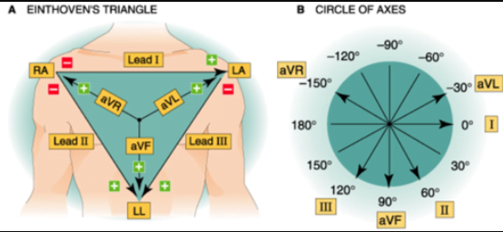

**Figura 2.** Triángulo de Einthoven [9].

* **Pruebas farmacológicas:** La prueba de esfuerzo farmacológica es una aplicación clínica del ECG que se utiliza para diagnosticar y controlar enfermedades cardíacas. El registro se realiza colocando electrodos en el pecho, brazos y piernas, y el procesamiento implica analizar la actividad eléctrica del corazón para detectar anomalías. Las pruebas de estrés farmacológico se utilizan en combinación con modalidades de imágenes como imágenes con radionúclidos y ecocardiografía. Durante la prueba, se administra un agente farmacológico como adenosina o dobutamina para inducir estrés cardiovascular en pacientes que no pueden hacer ejercicio debido a condiciones debilitantes o contraindicaciones para el ejercicio de rutina. La prueba se utiliza para diagnosticar la causa del dolor en el pecho, la dificultad para respirar y la debilidad, monitorear afecciones cardíacas como enfermedades cardíacas o arritmias, evaluar el riesgo de un evento cardíaco y determinar la idoneidad para la cirugía por otra afección de salud. La presión arterial, la frecuencia cardíaca y el ECG se controlan antes, durante y después de la prueba, y se obtienen imágenes en momentos específicos [10].
* **Monitoreo durante la anestesia**: el ECG proporciona un registro gráfico continuo y no invasivo de la actividad eléctrica del corazón a lo largo del ciclo cardíaco, incluyendo la despolarización (contracción) y la repolarización (relajación) de las aurículas y los ventrículos. Durante la anestesia, se administran agentes farmacológicos que deprimen los sistemas nervioso, cardiovascular y respiratorio, lo que hace que la monitorización e interpretación de las variaciones en la función cardiovascular sea crucial para prevenir complicaciones. La mayoría de los monitores multiparamétricos electrónicos ofrecen información sobre la función cardiovascular, como el ECG y la presión arterial no invasiva [11].

**5)** Presente la realización de las tareas descritas en la Aplicación y adjunte los archivos de código Arduino y Python implementados; además adjunte un ejemplo de cada una de las señales registradas.

Para la adquisición de señales se empleó un código en Python, el cual establece una conexión serial con el dispositivo Arduino 1 para adquirir una señal EMG, recopilando 1000 muestras de datos. Durante la adquisición, los datos leídos se almacenan en un arreglo y se convierten a enteros tras eliminar caracteres no deseados. Si no se puede convertir un dato, se utiliza el último valor válido como reemplazo. Una vez completada la adquisición, la señal EMG se grafica, mostrando los valores capturados en función del índice de muestra, y se guarda la imagen generada como un archivo SVG. Finalmente, se cierra el puerto serial para liberar los recursos utilizados.

**Figura 3.** Señal de ECG capturada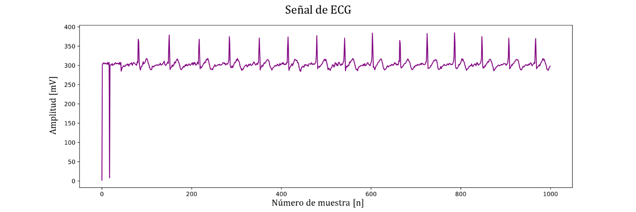

**Figura 4.** Señales de EMG capturada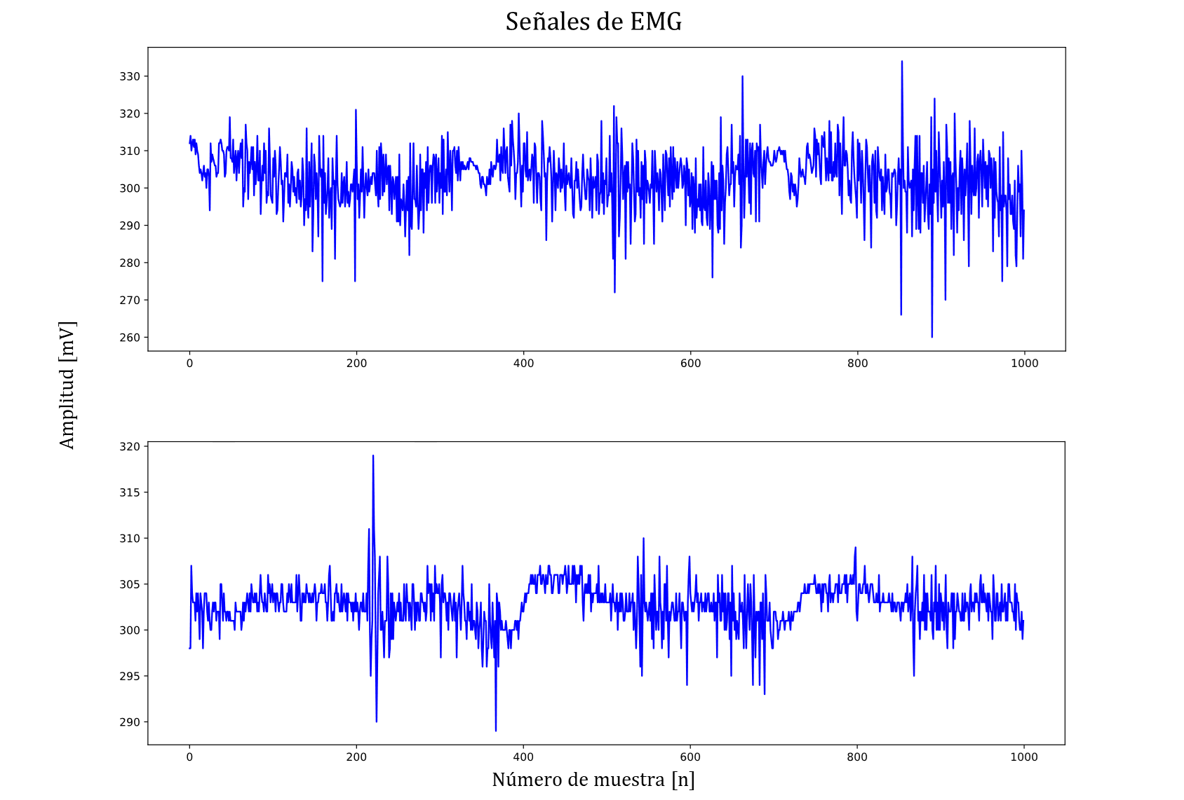

**6)** Adjunte al menos tres conclusiones, y referencias bibliográficas apropiadas y suficientes (evitar el uso de páginas web y preferir el uso de artículos académicos)

* Como resultados de esta práctica de laboratorio se tiene un esquema detallado de los pasos de registro del potencial biológico, desde la generación de potenciales de acción, la conversión en señales digitales y su almacenamiento. La transmisión, amplificación, filtrado y conversión de analógico a digital son procesos importantes para obtener señales limpias y procesables.
* Se han identificado y clasificado las principales fuentes de ruido durante el registro de biopotenciales, proporcionando estrategias específicas para controlar o eliminar cada una de ellas. Controlar la interferencia electromagnética, el movimiento mecánico y otros tipos de interferencia es esencial para garantizar la calidad de la señal recibida.
* La importancia del acoplamiento piel-electrodo en el registro de señales de superficie (sEMG, EEG, ECG) es fundamental en todo el proceso. Los problemas asociados con esta etapa, como la interferencia electromagnética y la alta impedancia, resaltan la necesidad de estrategias apropiadas para mejorar la calidad del acoplamiento y, por lo tanto, la señal grabada.
* Se presentan seis aplicaciones clínicas relevantes de ECG y EMG, destacando el tipo de registro y procesamiento utilizado en cada aplicación. Estas aplicaciones ilustran la diversidad en cómo se pueden utilizar estas señales en contextos médicos, desde el diagnóstico cardíaco hasta la recuperación muscular.
* Es importante obtener registros precisos y de alta calidad en el análisis del potencial biológico. Un registro adecuado es esencial para un diagnóstico preciso y una toma de decisiones clínicas sólidas, es idóneo el uso de técnicas avanzadas y equipos precisos para recopilar y procesar señales.

**7. Referencias.**

[1] F. Guerrero, M. Haberman, and E. Spinelli, “Sistema multicanal para adquisición de biopotenciales,” *Revista Ingeniería Biomédica*, vol. 8, no. 15, Jul. 2014.

[2] C. A. Herrera Ramírez, A. Moreno Pérez, K. G. Chávez Gutiérrez, L. Niño de Rivera y Oyarzabal, J. M. Herrera Ramírez, and V. Ponomaryov, “Amplificador de biopotenciales para electroretinografía,” *VIII Congreso Internacional sobre Innovación y Desarrollo Tecnológico*, Cuernavaca, Morelos, México, Nov. 26, 2010.

[3] L. Labayén, “Ruido transitorio e impedancia de un electrodo de puesta a tierra,” 2021.

[4] J. Lorenzo Romero, “Análisis de señales electrocardiográficas usando técnicas de procesamiento digital,” Barcelona, 2015.

[5] H. Araiza Lizarde and R. Muñoz Guerrero, “Medición de impedancia eléctrica de la piel en el rango de frecuencia de 5 a 1,000 Hz,” *Revista Mexicana de Ingeniería Biomédica*, vol. 28, no. 2, 2007.

[6] J. S. Salgado Manrique, “Diseño de órtesis utilizando sensores mecanomiográficos como alternativa a los sensores de EMG para terapia de rehabilitación de miembro superior,” Bogotá.

[7] L. Resnik, H. Huang, A. Winslow, D. L. Crouch, F. Zhang, and N. Wolk, “Evaluation of EMG pattern recognition for upper limb prosthesis control: a case study in comparison with direct myoelectric control,” *Journal of NeuroEngineering and Rehabilitation*, vol. 15, no. 23, Mar. 2018.

[8] L. Criado, A. de La Fuente, M. Heredia, J. Montero, A. Albaladejo, and J.-M. Criado, “Electromyographic biofeedback training for reducing muscle pain and tension on masseter and temporal muscles: A pilot study,” *Journal of Clinical and Experimental Dentistry*, vol. 8, no. 5, pp. 571–576, Dec. 2016.

[9] ANM Uruguay, “Del triángulo de Einthoven a la Inteligencia Artificial,” *Silver Generation*, 2023.

[10] H. M. Lak, S. Ranka, and A. Goyal, “Pharmacologic Stress Testing,” *StatPearls*.

[11] G. Álvarez, G. Ochoa, J. Velazco, C. Gutiérrez, and E. Monares, “Monitoreo anestésico básico,” *Revista Mexicana de Anestesiología*, vol. 36, no. 1, pp. 95–100, 2013.